Родительский лекторий
В течении учебного года специалисты центра «Янтарь» совместно с педагогами-психологами образовательных организаций Новосибирского района, компетентно и квалифицированной расскажут родителям о насущных проблемах детей, возрастных кризисах, ответят на волнующие и интересующие вопросы.
В рамках первой встречи, 28 октября 2021 г. педагог-психолог высшей квалификационной категории МКОУ «Центр диагностики и консультирования» («Янтарь») Олейникова Евгения Николаевна, педагог-психолог высшей квалификационной категории МБОУ-СОШ № 11 Шиловского гарнизона Головина Юлия Андреевна и педагог-психолог первой квалификационной категории МБОУ-Железнодорожная СОШ № 121 Сущенко Марина Олеговна провели вебинар для родителей (законных представителей) детей школьного возраста по теме: «Повышение учебной мотивации школьников».
В последние годы практика педагогов показывает, что число детей, не стремящихся к получению знаний растёт.
Отсутствие учебной мотивации появляется даже у учащихся начальных классов, хотя учебная деятельность является ведущей деятельностью в младшем школьном возрасте.
Нежелание учиться проявляется в том, что дети забывают выполнить домашние задания, в учебниках и на партах у них беспорядок, на уроках они рисуют, смотрят в окно, разговаривают с одноклассниками, в классе им скучно. Такие дети могут обвинять учителей и одноклассников в своих плохих оценках, но чаще всего неуспеваемость их совсем не волнует.
Учащиеся со сниженной учебной мотивацией приступают к выполнению домашних заданий неохотно, стараются максимально отсрочить их выполнение и даже сев за домашнюю работу, чаще занимаются посторонними делами, чем выполнением заданий.
Отсутствие мотивации к учебному процессу приводит к хронической неуспеваемости.
Участники вебинара познакомились с причинами снижения учебной мотивации у учащихся различных возрастов, получили практические рекомендации, ответы на интересующие вопросы, обсуждая волнующую тему, сошлись во мнении, что работа по повышению учебной мотивации, как и любая другая, эффективнее в формате командного взаимодействия педагогов и родителей.

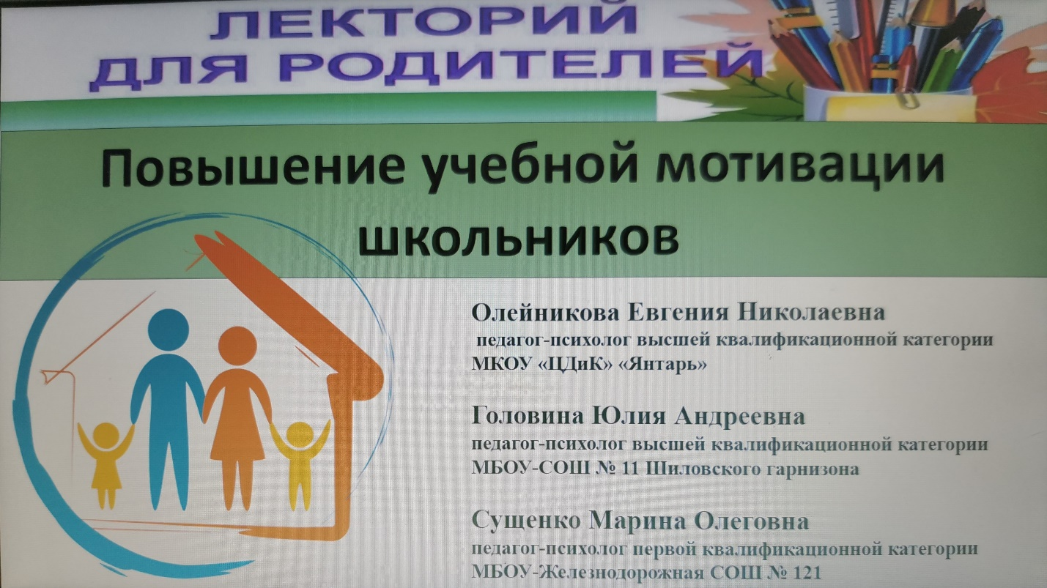

В 2021-2022 учебном году запланированы еще 3 тематические встречи с педагогами-психологами образовательных организаций Новосибирского района:
Тема занятия | Целевая аудитория | Форма проведения | Дата | Ответственный
«Психологические особенности развития подростка» | Родители детей подросткового возраста | Онлайн- лекторий | 25.01.2021  16:00 | Педагог-психолог центра «Янтарь»  Олейникова Е.Н.
«Особенности эмоционального развития (страхи, тревожность, агрессия)» | Родители детей всех возрастных категорий | Онлайн- лекторий | 22.03.2022  16:00 | Педагог-психолог центра «Янтарь»  Олейникова Е.Н.
«Выбор профессии и самоопределение» | Родители детей 8-11 классов | Онлайн- лекторий | 26.04.2022  16:00 | Педагог-психолог центра «Янтарь»  Олейникова Е.Н.

